**Flamiche porri e brie slurp**

Da [saledolce](http://www.petitchef.it/members/saledolce-mid-6808/recipes)

image: http://www.petitchef.it/upload_data/recipe/182589_1422193918107L

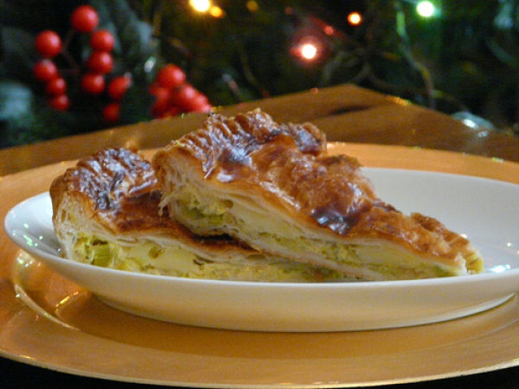**Tipo di ricetta:** Portata principale  
**Numero di porzioni:** 4 porzioni  
**Tempi di preparazione:** 35 Minuti  
**Tempi di cottura:** 40 Minuti  
**Pronto a:** 1 h, 15 m  
**Difficoltà:** Facile  
[Stampa questa pagina](http://www.petitchef.it/ricette/portata-principale/flamiche-porri-e-brie-fid-611067)

0Condividi0Tweet000E-mail

**Ingredienti:**

- 60 g di burro  
- 400 g di porri  
- 150 g brie, pulito della crosta e tagliato a dadini  
- 1 uovo  
- 1 tuorlo  
- 50 ml di panna  
- + un uovo sbattuto per spennellatura finale

**Preparazione:**

Tappa 1: Taglio i porri a fettine sottili, sciolgo il burro in una padella e faccio appassire i porri in padella per 10 minuti, prima coperti e poi scoperti, stando attento a non farli scurire. Una volta pronti li lascio raffreddare per qualche minuto.

Tappa 2: Intanto ungo una teglia tonda e la fodero con la prima metà della sfoglia. Distribuisce i porri sulla pasta, poi cospargo con il brie a pezzettini. Sbatte l’uovo e il tuorlo con la panna, poi verso il composto sopra ai porri e al formaggio.

Tappa 3: Spennello i bordi della sfoglia con l’uovo sbattuto, quindi vado a chiudere la torta mettendo sopra il secondo disco di sfoglia. Faccie aderire il foglio superiore con quello inferiore pizzicando con le dita, poi spennello di uovo sbattuto e passo in frigo per una decina di minuti.

Tappa 4: Prima di infornare faccie un buco al centro della pasta, poi via 40 minuti a 170 gradi. Prima di sformare lascio raffreddare per qualche minuto, poi ancora un pò prima di tagliare a fette